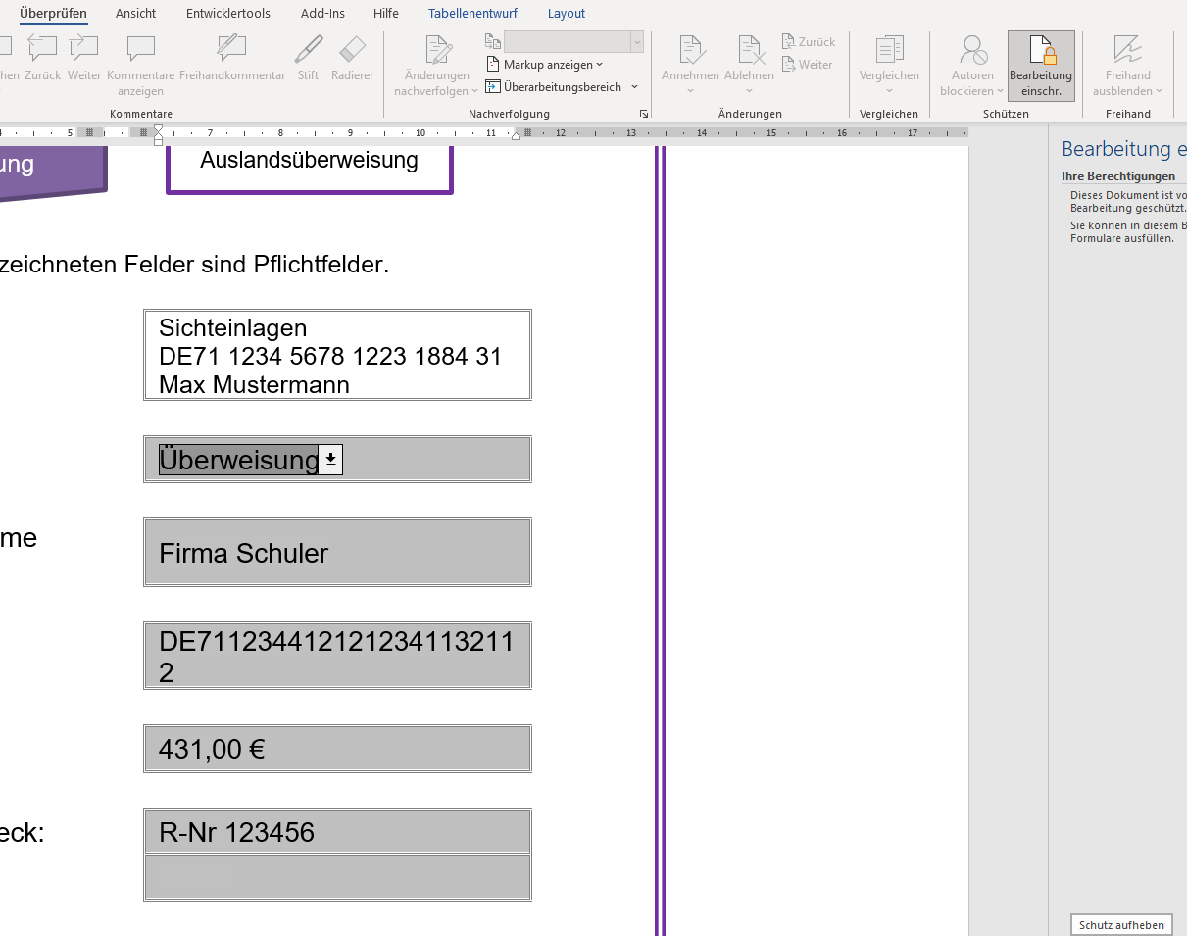
Formularschutz aufheben Name: M.W. 30.11.22

- Eventuell Kennwort eingeben!

